GENERALNY ORGANIZATOR
www.fanbowling.pl & www.funbowling.pl
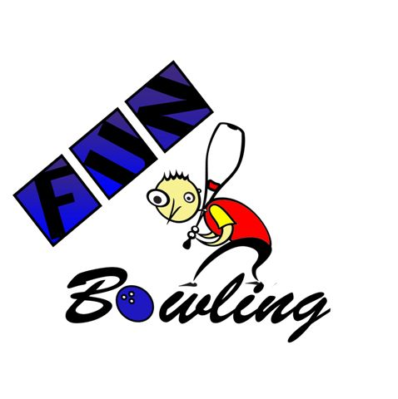
TOP FIGHTERS
XII MARTIN CUP 2011

&
Amator XII Martin Cup -www.funbowling.pl

06 - 13.11.2011r

Min. Pula Nagród 10.000 zł

Kat „A” Średnia > 190 zawodnicy licencjonowani
Równocześnie zostanie rozegrany Turniej dla wszystkich
Amator XII Martin Cup - www.funbowling.pl
w Grupach . „B- Amator” do <190 „C - Amator” < 165 "D - Amator < 125"

WARUNKI UCZESTNICTWA
Cykl TOP Fighters Gr. "A" - zawodnicy Licencjonowani gry zaliczane będą do średnich PZK zawodnik startujący w Gr. "A" musi posiadać licencję PZK SBS.
Uczestnikiem dodatkowego Turnieju XII MARTIN Cup może zostać każda osoba
bez obowiązku wykupienia licencji.
w Turnieju XII MARTIN Cup - www.funbowling.pl
Gr. "B -Amator" i "C- Amator" oraz "D - Amator"
gry nie będą zaliczane do średnich PZK SBS.
- osoby niepełnoletnie powinny posiadać pisemną zgodę chociaż jednego rodzica
- Zapisów można dokonywać na stronie http://www.funbowling.pl
w zakładce Lista Startowa.
- Zawodnik w momencie dokonania zapisu zobowiązuje się do uregulowania płatności za wszystkie zarezerwowane miejsca eliminacyjne, również jeżeli w turnieju nie będzie uczestniczył.
- W celu uniknięcia nieporozumień, zawodnicy z list startowych nie będą mogli decydować kto za nich będzie grał w przypadku ich rezygnacji. Ich miejsca będą zajmowały osoby z list rezerwowych w kolejności zapisów.
- Zawodnik uiszcza opłatę przed rozpoczęciem każdej tury, do której został zapisany.
Automatyczne losowanie torów nastąpi przed rozpoczęciem rundy.
- Dokonanie zapisu jest równoznaczne z przyjęciem do wiadomości zapisów Regulaminu.
15 pierwszych zawodników Grupy „A” zawodnicy licencjonowani
całego cyklu otrzyma prawo startu w Turnieju Głównym TOP - FIGHTERS
NORD & SOUTH CONNECTION
TOP FIGHTERS BOWLING - POLAND
Nagrodą główną dla miejsc 1-3 turnieju finałowego będzie opłata 3x entry na turnieju ETBF oraz 2 doby hotelu.
Zawodnicy 15 „B -Amator” oraz 10 Grupy „C - Amator” oraz 10 Gr. "D" -Amator
otrzymują prawo startu w równoległym dodatkowym Turnieju.
NORD & SOUTH CONNECTION - www.funbowling.pl grup - Amator
Nagrodą grup "B" i "C" oraz "D" - Amator będzie opłata 50% entry w kolejnym sezonie rozgrywek turniejów cyklu zaliczanych do grupy - Amator.
Punktacja Indywidualna
PROWADZONY BĘDZIE RANKING TOP FIGHTERS
Gr. "A - zawodnicy licencjonowani"
1 – 16pkt.;2-15pkt.;3-14pkt.; itd.
ZA UDZIAŁ W ROZGRYWKACH „TOP – FIGHTERS” 2 PKT.
Osobno prowadzony będzie Ranking równoległych turniejów
Gr. „B -Amator” 1 – 16pkt.;2-15pkt.;3-14pkt.; itd.
Gr. „C” i "D"- Amator 1 – 12 pkt.; 2-11 pkt. 3- 10 pkt.; itd..
ZA UDZIAŁ W ROZGRYWKACH 2 PKT.
Gr. "B; C; D;" - AMATOR
Zawodnicy nie posiadający licencji zostaną przypisani do grup zgodnie z posiadanymi średnimi w ligach domowych.
Startujący w turniejach proszeni są o stawienie się na minimum 10 minut przed rozpoczęciem każdej rundy.
Bonus otrzymują kobiety i juniorzy młodsi do 14 roku = 10 pkt.
oraz Seniorzy pow. 50 roku = 5 pkt.
Amatorzy w od Niedzieli do Czwartku Entry - 60,00zł
Juniorzy do 18 lat (decyduje rok urodzenia) grają
entry bez opłat re-entry 50,00zł

HARMONOGRAM
lp. | Data | Godz. | Koszt
I Runda- lig. Niedzielna | 06.11. Niedziela | 18.00 | 40,00 zł
II Runda | 07.11.poniedziałek | 19.00 | 80,00 zł
III Runda | 08.11.wtorek | 16.00 | 80,00 zł
IV Runda | 08.11.wtorek | 19.00 | 80,00 zł
V Runda | 09.11.środa | 16.00 | 80,00 zł
VI Runda | 09.11.środa | 19.00 | 80,00 zł
VII Runda | 10.11czwartek | 14.00 | 80,00 zł
VIII Runda | 10.11.czwartek | 17.00 | 80,00 zł
IX Runda | 11.11.piątek | 10.00 | 100,00 zł
X Runda | 11.11.piątek | 13.00 | 120,00 zł
XI Runda | 11.11.piątek | 16.00 | 120,00 zł
XII Runda | 12.11.sobota | 09.00 | 100,00 zł
XIII Runda | 12.11.sobota | 12.00 | 120,00 zł
XIV Runda | 12.11.sobota | 15.30 | 120,00 zł
Desperado | 12.11.sobota | 19.00 | 40,00zł
Półfinał Gr. C+D | 12.11.sobota | 19.30 | 30,00zł
RUNDA I – ELIMINACJE
O awansie do rozgrywek finałowych decyduje najwyższa suma 6 gier rozegranych w eliminacjach (entry lub w re-entry).
- Po wylosowaniu torów, każdy ze startujących rozgrywa 6 gier.
- Przed rozpoczęciem gier na torach załączona zostaje 7 minutowa rozgrzewka.
- Przejście co 3 gry o 2 tory – parzyste w prawo, nieparzyste w lewo.
- Na parze torów może znajdować się od 2 do 6 zawodników.
- Liczba re-entry nielimitowana.
- Wyniki z najlepszej tury zaliczane zostaną do rundy finałowej.
- Smarowanie przed każdą składem eliminacyjnym.
- Do półfinału z eliminacji awansuje:
- ,,Top Fighters” gr."A" – 12 zawodników
- Kat. „B- Amator” - 12 zawodników
- Kat. „C - Amator” – 4 zawodników
- Kat. „D - Amator” – 4 zawodników

DESPERADO – koszt startu 40zł.
odbędzie się tylko jedno desperado
1211.2011r godz. 19.00
O awansie do rozgrywek finałowych decyduje najwyższa rozegrana 1 gra.
- Na parze torów może znajdować się do 10 zawodników.
- Rozgrywki desperado odbywają się bez smarowania, i bez systemu amerykańskiego.
- Do półfinału z Desperado awansuje:
- Top Fighters ,,A licencjonowani ” – 4 zawodników
- Kat. „B - Amator” -4 zawodników
- Kat. „C -Amator” – 4 zawodników.
- Kat. „D -Amator” – 4 zawodników.
którzy uzupełnią stawkę finalistów.

PÓŁFINAŁ - (od zera)
Kat . "C" i "D"
sobota 12.11.2011r - godz. 19.30

SOBOTA GODZ. 20.30
BANKIET
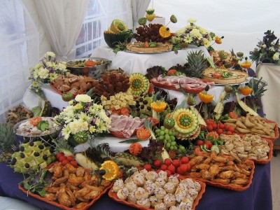

Wspólna zabawa z różnymi atrakcjami


Rundy Finałowe:
Koszt startu w każdym półfinale wynosi 30,00zł.
W przypadku nie zgłoszenia się zawodnika z pozycji awansującej prawo startu otrzymuje kolejny zawodnik z listy.
PÓŁFINAŁ - (od zera)
Kat. B - Amator – godz.09.30
Kat. A - zawodnicy licencjonowani – godz.11.30
- Każdy ze startujących rozegra kolejne 4 gry.
- Rundy zostaną rozegrane systemem zmiennych torów (systemem amerykańskim) przejście co 2 gry( zawodnicy z torów parzystych o 2 tory w prawo, zawodnicy z torów nieparzystych o 2 tory w lewo).
- Przed rozpoczęciem rundy na torach załączona zostanie 7 min rozgrzewka.
- Na parze torów może znajdować się 4 zawodników.
- Jeśli nie pojawi się ktoś z miejsc kwalifikowanych, automatycznie do startu ma prawo osoba z kolejnego miejsca (nie dotyczy miejsc desperado)
- O awansie do rozgrywek finałowych turnieju TOP FIGHTERS „A licencjonowani”
oraz Turnieju - Amator gr. , „B- Amator ” i „C - Amator” oraz „D -
Amator” decyduje najwyższa suma gier z rundy półfinałowej.

Do rundy finałowej awansuje:
TOP - FIGHTERS Kat. „A licencjonowani ” – 8
Turnieju - Amator
w Kat. „B- Amator”- 8 w Kat ,,C-Amator” - 4. Kat "D- Amator"- 4

FINAŁY – ( od zera - bez opłat)
Amator
Kat. ,,B -Amator" oraz " D- Amator" – godz.13:30 – Round Robin

PRZERWA TECHNICZNA

TOP- FIGHTERS Kat. ,,A licencjonowani” oraz " C-Amator"
godz.16:00 – Round Robin

DEKORACJA ZAWODNIKÓW PO ZAKOŃCZENIU ROZGRYWEK
W KAŻDYM GRUPIE ODDZIELNIE.

GWARANTOWANA PULA NAGRÓD
10.000,00zł
POZ. | GR "A- Top Fighters" | GR "B -Amator" | GR "C- Amator" | GR "D- Amator"
1 | 1100zł | 1000zł | 500zł | 300zł
2 | 700zł | 700zł | 400zł | 250zł
3 | 600zł | 500zł | 300zł | 150zł
4 | 500zł | 400zł | 200zł | 100zł
5 | 250zł | 250zł | 150zł | 100zł
6 | 250zł | 250zł | 150zł | 100zł
7 | 200zł | 200zł
8 | 200zł | 200zł
SUMA | 3800zł | 3500zł | 1700zł | 1000zł
Pula może zostać zwiększona.
NAGRODY
Dodatkowo zawodnicy z turnieju XII MARTIN CUP -Top-Fighters
&
XII MARTIN CUP -Amator Bowling Poland
miejsc 1-3 otrzymają puchary ufundowane przez właściciela kręgielni.
ZAPRASZAMY.


